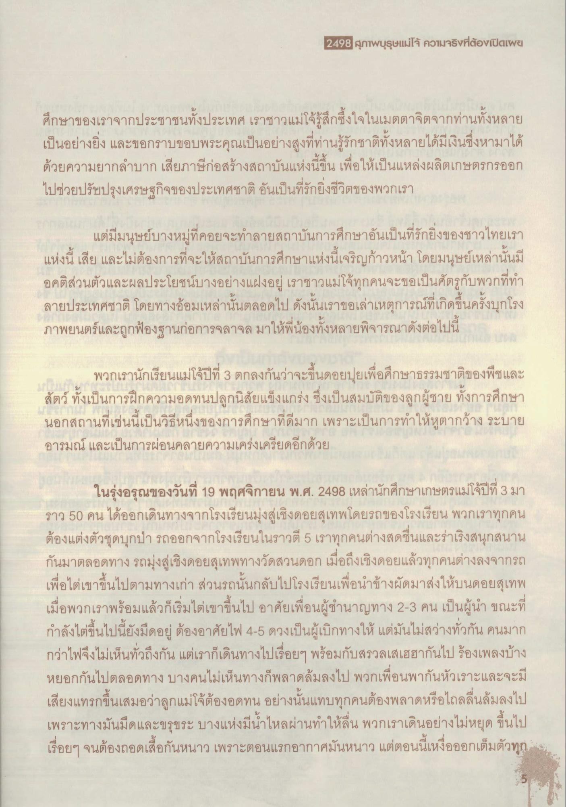
2498 สุภาพบุรุษแม่โจ้ ความจริงที่ต้อvเปิดเwg
ศึกษาของเราจากประชาชนทั้งประเทศ เราชาวแม่โจ้รู้สึกซึ้งใจในเมตตาจิตจากท่านทั้งหลาย เป็นอย่างยิ่ง และขอกราบขอบพระคุณเป็นอย่างสูงที่ท่านรู้รักชาติทั้งหลายได้มีเงินซึ่งหามาได้ ด้วยความยากลําบาก เสียภาษีก่อสร้างสถาบันแห่งนี้ขึ้น เพื่อให้เป็นแหล่งผลิตเกษตรกรออก ไปช่วยปรับปรุงเศรษฐกิจของประเทศชาติ อันเป็นที่รักยิ่งชีวิตของพวกเรา
แต่มีมนุษย์บางหมู่ที่คอยจะทําลายสถาบันการศึกษาอันเป็นที่รักยิ่งของชาวไทยเรา แห่งนี้ เสีย และไม่ต้องการที่จะให้สถาบันการศึกษาแห่งนี้เจริญก้าวหน้า โดยมนุษย์เหล่านั้นมี อคติส่วนตัวและผลประโยชน์บางอย่างแฝงอยู่ เราชาวแม่โจ้ทุกคนจะขอเป็นศัตรูกับพวกที่ทํา ลายประเทศชาติ โดยทางอ้อมเหล่านั้นตลอดไป ดังนั้นเราขอเล่าเหตุการณ์ที่เกิดขึ้นครั้งบุกโรง ภาพยนตร์และถูกฟ้องฐานก่อการจลาจล มาให้พี่น้องทั้งหลายพิจารณาดังต่อไปนี้
พวกเรานักเรียนแม่โจ้ปีที่ 3 ตกลงกันว่าจะขึ้นดอยปุยเพื่อศึกษาธรรมชาติของพืชและ สัตว์ ทั้งเป็นการฝึกความอดทนปลูกนิสัยแข็งแกร่ง ซึ่งเป็นสมบัติของลูกผู้ชาย ทั้งการศึกษา นอกสถานที่เช่นนี้เป็นวิธีหนึ่งของการศึกษาที่ดีมาก เพราะเป็นการทําให้หูตากว้าง ระบาย อารมณ์ และเป็นการผ่อนคลายความเคร่งเครียดอีกด้วย
ในรุ่งอรุณของวันที่ 19 พฤศจิกายน พ.ศ. 2498 เหล่านักศึกษาเกษตรแม่โจ้ปีที่ 3 มา ราว 50 คน ได้ออกเดินทางจากโรงเรียนมุ่งสู่เชิงดอยสุเทพโดยรถของโรงเรียน พวกเราทุกคน ต้องแต่งตัวชุดบุกป่า รถออกจากโรงเรียนในราวตี 5 เราทุกคนต่างสดชื่นและร่าเริงสนุกสนาน กันมาตลอดทาง รถมุ่งสู่เชิงดอยสุเทพทางวัดสวนดอก เมื่อถึงเชิงดอยแล้วทุกคนต่างลงจากรถ เพื่อไต่เขาขึ้นไปตามทางเก่า ส่วนรถนั้นกลับไปโรงเรียนเพื่อนข้างผัดมาส่งให้บนดอยสุเทพ เมื่อพวกเราพร้อมแล้วก็เริ่มไต่เขาขึ้นไป อาศัยเพื่อนผู้ชํานาญทาง 2-3 คน เป็นผู้นํา ขณะที่ กําลังไต่ขึ้นไปนี้ยังมีดอยู่ ต้องอาศัยไฟ 4-5 ดวงเป็นผู้เบิกทางให้ แต่มันไม่สว่างทั่วกัน คนมาก กว่าไฟจึงไม่เห็นทั่วถึงกัน แต่เราก็เดินทางไปเรื่อยๆ พร้อมกับสรวลเสเฮฮากันไป ร้องเพลงบ้าง หยอกกันไปตลอดทาง บางคนไม่เห็นทางก็พลาดล้มลงไป พวกเพื่อนพากันหัวเราะและจะมี เสียงแทรกขึ้นเสมอว่าลูกแม่โจ้ต้องอดทน อย่างนั้นแทบทุกคนต้องพลาดหรือไถลลื่นล้มลงไป เพราะทางมันมืดและขรุขระ บางแห่งมีน้ําไหลผ่านทําให้ลื่น พวกเราเดินอย่างไม่หยุด ขึ้นไป เรื่อยๆ จนต้องถอดเสื้อกันหนาว เพราะตอนแรกอากาศมันหนาว แต่ตอนนี้เหงื่อออกเต็มตัวทุก ๆ

